

CENTRO UNIVERSITÁRIO INTERNACIONAL UNINTER
ESCOLA SUPERIOR POLITÉCNICA
ENGENHARIA DE SOFTWARE
desenvolvimento web back end

ATIVIDADE PRÁTICA
API REST – BAOZI STORE

RODRIGO SOARES – RU: 3585667

sua cidade – seu estado
2026

ATIVIDADE PRÁTICA

- Descrição de uma situação fictícia
A Baozi Store é uma pequena loja que vende pão chinês. Para melhorar a organização do negócio, foi criado um sistema simples para controlar clientes, produtos e pedidos.
Um cliente chamado Rodrigo3585667 realizou seu cadastro no sistema em 09/11/2026.
O produto vendido pela loja chama-se Baozi Tradicional e é vendido por unidade, ao preço de R$ 6,50.
Em um determinado momento, o cliente realizou um pedido de 10 unidades do produto. Mais tarde, o cliente pediu para aumentar o pedido para 12 unidades, e a alteração foi feita pelo endpoint de atualização da API.
O sistema registra o cliente, o produto comprado e a quantidade solicitada, facilitando o controle da loja.
Os dados desta situação (cliente Rodrigo3585667, produto Baozi Tradicional e o pedido de 10 unidades) aparecem nos prints do Postman do item 4.
- Diagrama caso de uso
O diagrama abaixo, em notação UML, mostra o ator principal (Usuário da API) e os casos de uso implementados na API para Cliente, Produto e Pedido. Os casos Registrar Pedido e Atualizar Pedido incluem («include») a validação de que o cliente e o produto informados existem no cadastro.
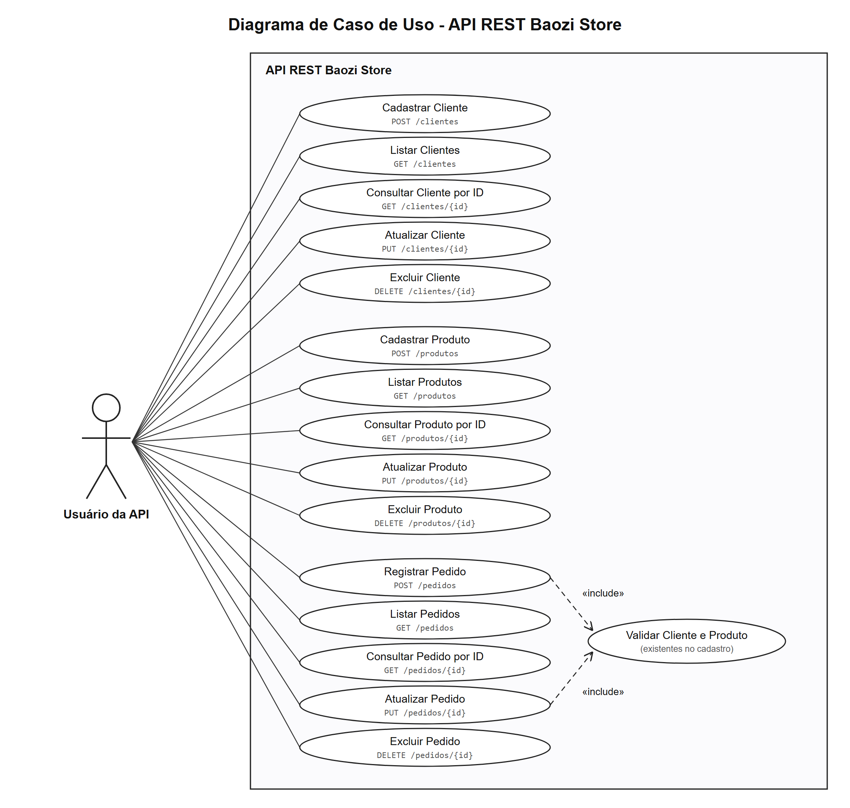
Figura 1 – Diagrama de Caso de Uso da API REST Baozi Store
- Especificação da API desenvolvida
3.1 Tecnologias
Item | Utilizado
Linguagem | Java 21
Framework | Spring Boot 4.1.2 (Spring Web MVC)
Persistência | Spring Data JPA com Hibernate
Banco de dados | MySQL 8.0 (banco baozistore)
Formato dos dados | JSON
Build | Maven
Testes | Postman

3.2 Organização do projeto (padrão MVC do Spring)
Pacote | Conteúdo
br.com.baozistore.model | Entidades JPA: Cliente, Produto e Pedido
br.com.baozistore.repository | Interfaces JpaRepository de cada entidade
br.com.baozistore.controller | Controllers REST (@RestController) com os endpoints e o PedidoRequest (corpo JSON do pedido)

3.3 Entidades e campos
Cliente (tabela cliente)
Campo | Tipo Java | Coluna | Descrição
id | Long | id (PK, auto incremento) | Identificador do cliente
nome | String | nome | Nome do cliente
clienteDesde | LocalDate | cliente_desde | Data de cadastro do cliente

Produto (tabela produto)
Campo | Tipo Java | Coluna | Descrição
id | Long | id (PK, auto incremento) | Identificador do produto
nome | String | nome | Nome do produto
preco | BigDecimal | preco DECIMAL(10,2) | Preço da unidade
estoque | Boolean | estoque | Se há o produto em estoque

Pedido (tabela pedido)
Campo | Tipo Java | Coluna | Descrição
id | Long | id (PK, auto incremento) | Identificador do pedido
cliente | Cliente (@ManyToOne) | cliente_id (FK) | Cliente que comprou
produto | Produto (@ManyToOne) | produto_id (FK) | Produto comprado
quantidade | Integer | quantidade | Quantidade comprada

Um cliente pode ter vários pedidos e um produto pode estar em vários pedidos; cada pedido tem um único cliente e um único produto, como no DER do enunciado. Para criar ou atualizar um pedido, o JSON enviado usa os campos clienteId, produtoId e quantidade.
3.4 Endpoints implementados
URL base: http://localhost:8080. Todos os corpos de requisição e resposta usam JSON.
Método | Caminho | Descrição | Respostas
POST | /clientes | Cadastra um cliente | 201
GET | /clientes | Lista todos os clientes | 200
GET | /clientes/{id} | Consulta um cliente pelo id | 200, 404
PUT | /clientes/{id} | Atualiza um cliente (opcional) | 200, 404
DELETE | /clientes/{id} | Apaga um cliente | 204, 404, 409*
POST | /produtos | Cadastra um produto | 201
GET | /produtos | Lista todos os produtos | 200
GET | /produtos/{id} | Consulta um produto pelo id | 200, 404
PUT | /produtos/{id} | Atualiza um produto (opcional) | 200, 404
DELETE | /produtos/{id} | Apaga um produto | 204, 404, 409*
POST | /pedidos | Registra um pedido | 201, 400**
GET | /pedidos | Lista todos os pedidos | 200
GET | /pedidos/{id} | Consulta um pedido pelo id | 200, 404
PUT | /pedidos/{id} | Atualiza um pedido (opcional) | 200, 400**, 404
DELETE | /pedidos/{id} | Apaga um pedido | 204, 404

* 409 Conflict: o cliente ou produto ainda tem pedidos e não pode ser apagado.
** 400 Bad Request: cliente ou produto inexistente, ou quantidade menor ou igual a zero.
3.5 Exemplos de corpo JSON
POST /clientes { "nome": "Rodrigo3585667", "clienteDesde": "2026-11-09" }
POST /produtos { "nome": "Baozi Tradicional", "preco": 6.50, "estoque": true }
POST /pedidos { "clienteId": 1, "produtoId": 1, "quantidade": 10 }
3.6 Configuração do banco
O banco MySQL é configurado no arquivo src/main/resources/application.properties. O banco baozistore é criado automaticamente na primeira execução e as tabelas são geradas a partir das entidades (ddl-auto=update). A senha fica num arquivo local fora do repositório.
spring.datasource.url=jdbc:mysql://localhost:3306/baozistore?createDatabaseIfNotExist=true
spring.jpa.hibernate.ddl-auto=update
- Prints do Postman
Testes feitos no Postman com a API rodando localmente, usando os dados da situação fictícia do item 1.
Figura 2 – POST /clientes – Criar Cliente
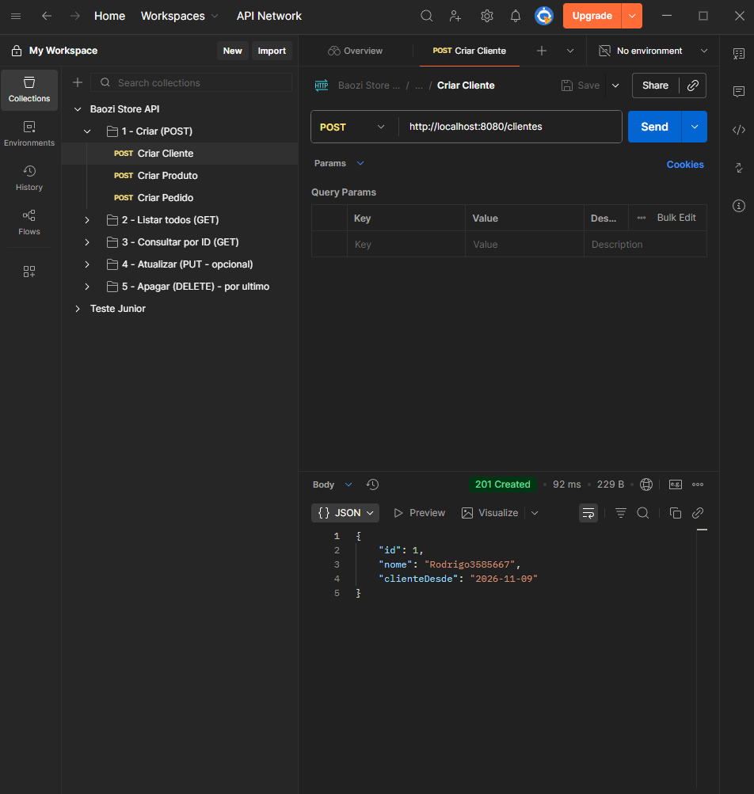
Cadastro do cliente Rodrigo3585667. A API devolve 201 Created com o id gerado pelo banco.
Figura 3 – POST /produtos – Criar Produto
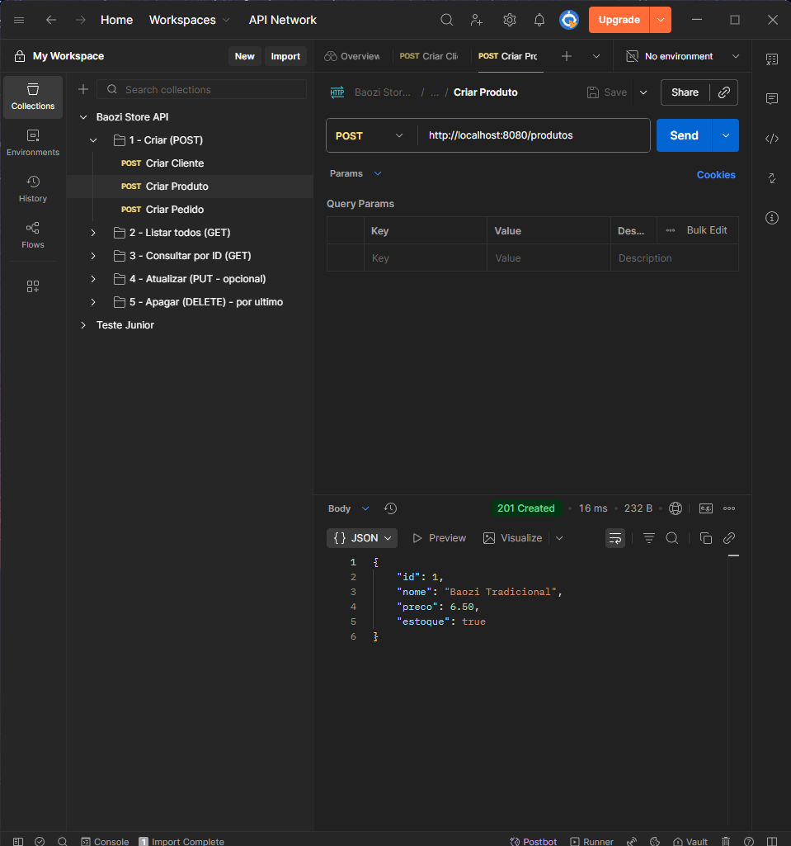
Cadastro do produto Baozi Tradicional, vendido por unidade a R$ 6,50.
Figura 4 – POST /pedidos – Criar Pedido
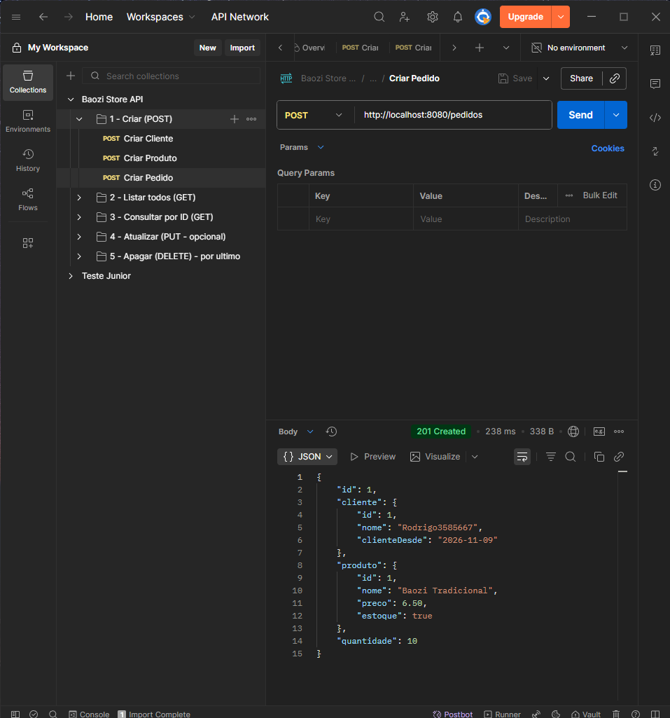
Pedido de 10 unidades do produto 1 pelo cliente 1. A resposta traz o cliente e o produto completos.
Figura 5 – GET /clientes – Listar todos os clientes
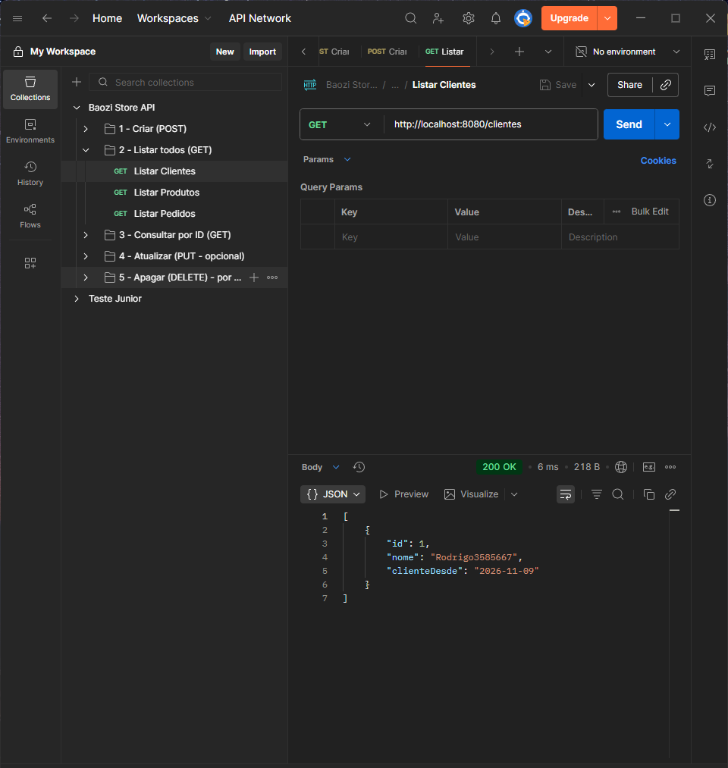
Listagem geral dos clientes cadastrados.
Figura 6 – GET /produtos – Listar todos os produtos
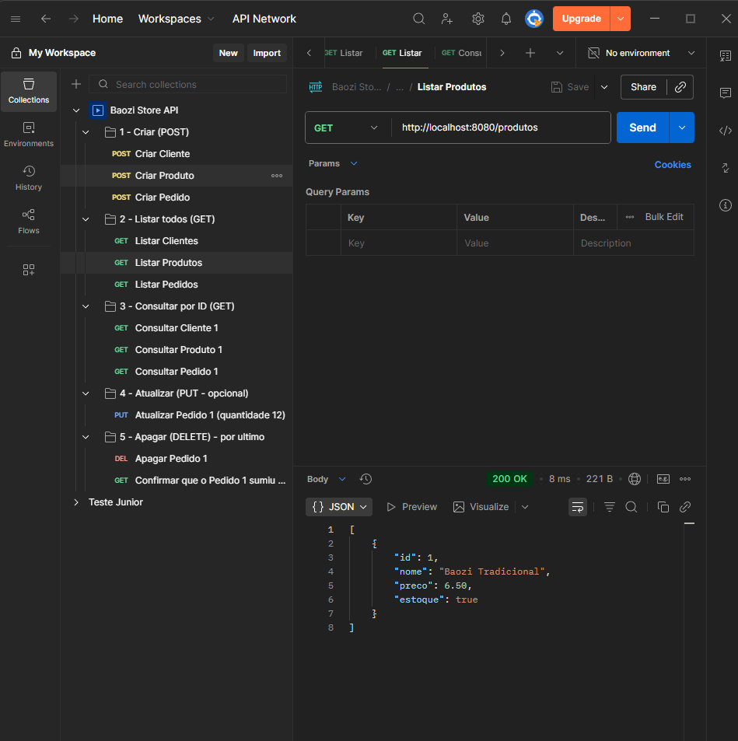
Listagem geral dos produtos cadastrados.
Figura 7 – GET /pedidos – Listar todos os pedidos
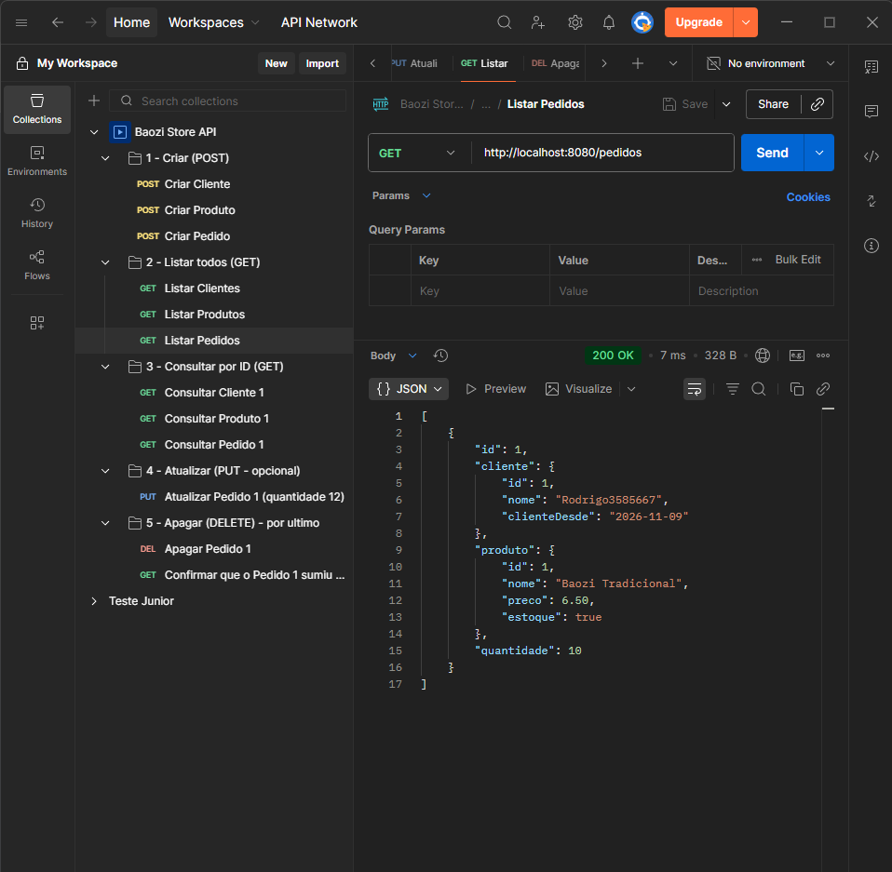
Listagem geral dos pedidos registrados.
Figura 8 – GET /clientes/1 – Consultar cliente por ID
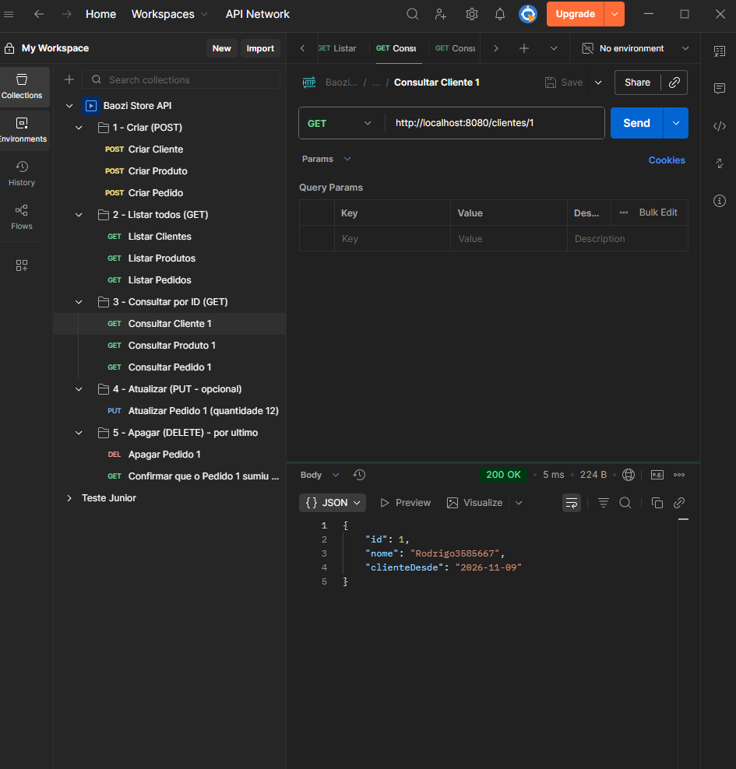
Consulta do cliente de id 1.
Figura 9 – GET /produtos/1 – Consultar produto por ID
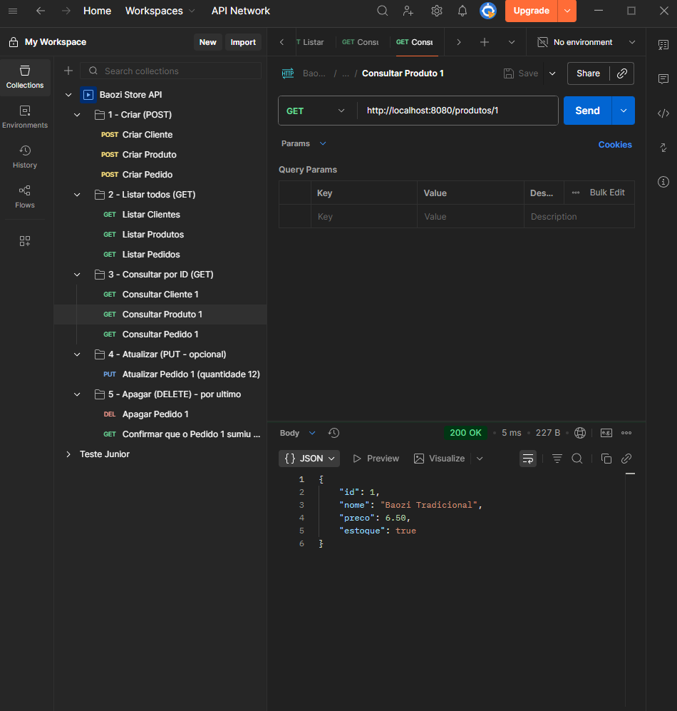
Consulta do produto de id 1.
Figura 10 – GET /pedidos/1 – Consultar pedido por ID
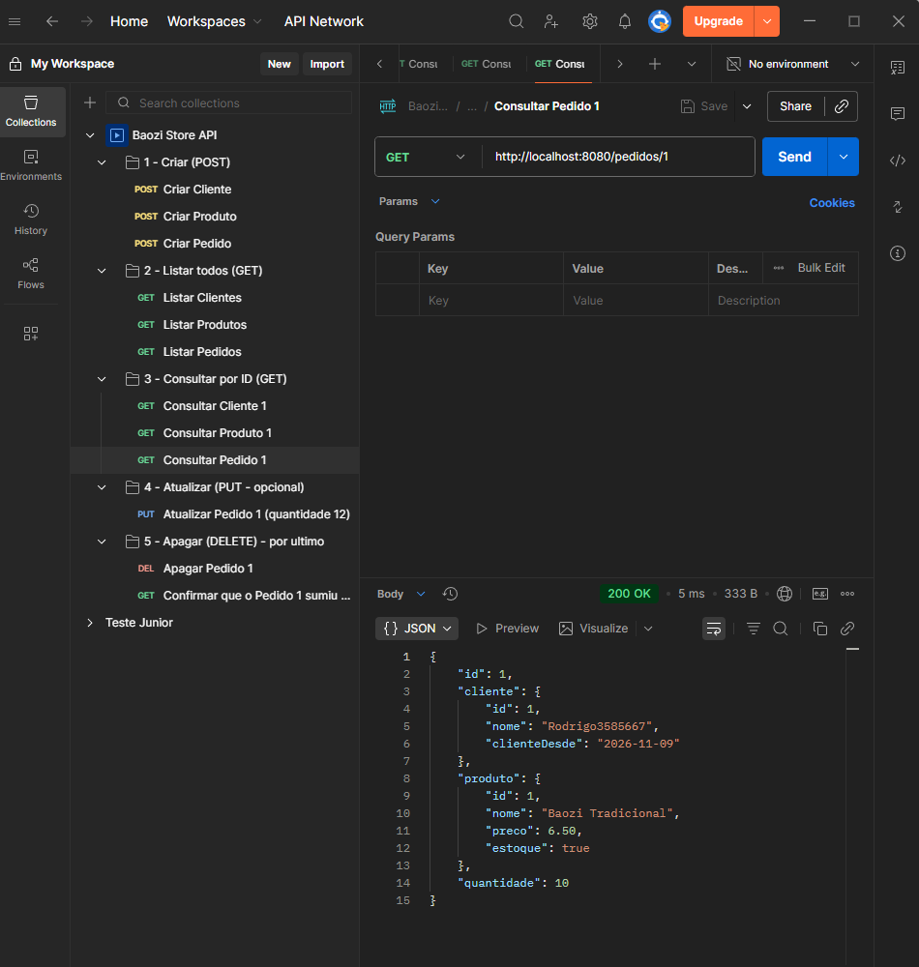
Consulta do pedido de id 1, ainda com 10 unidades.
Figura 11 – PUT /pedidos/1 – Atualizar pedido (opcional)
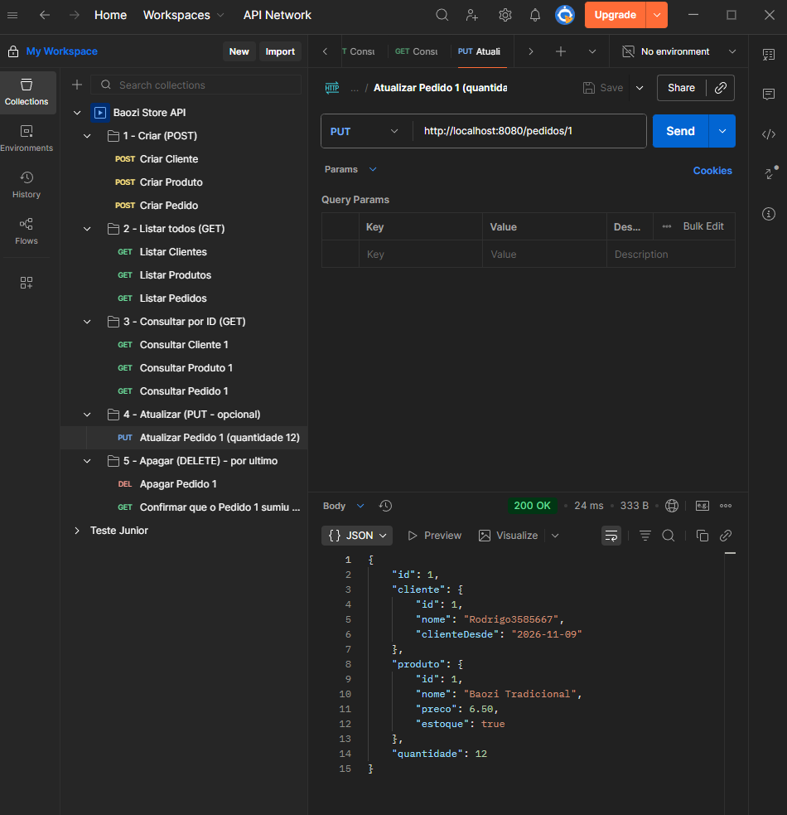
Atualização da quantidade do pedido de 10 para 12 unidades.
Figura 12 – DELETE /pedidos/1 – Apagar pedido
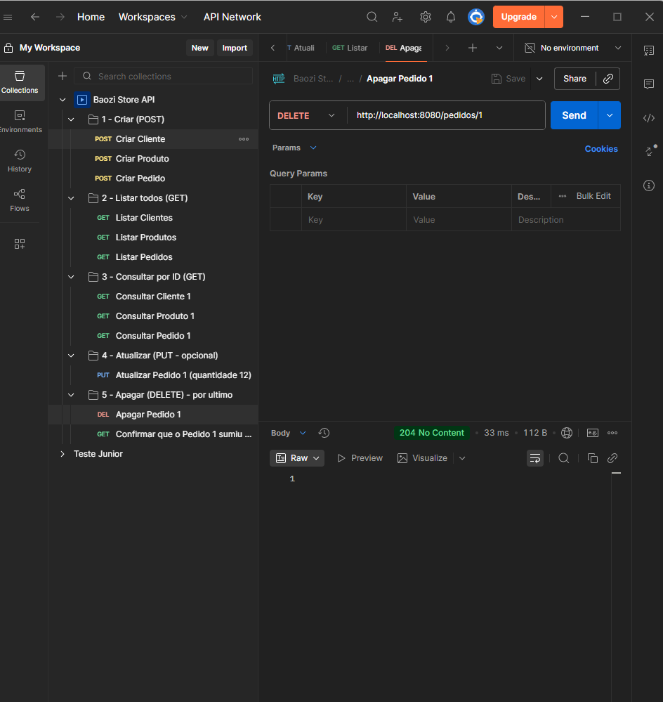
Exclusão do pedido de id 1. A API responde 204 No Content.
Figura 13 – GET /pedidos/1 – Confirmação da exclusão
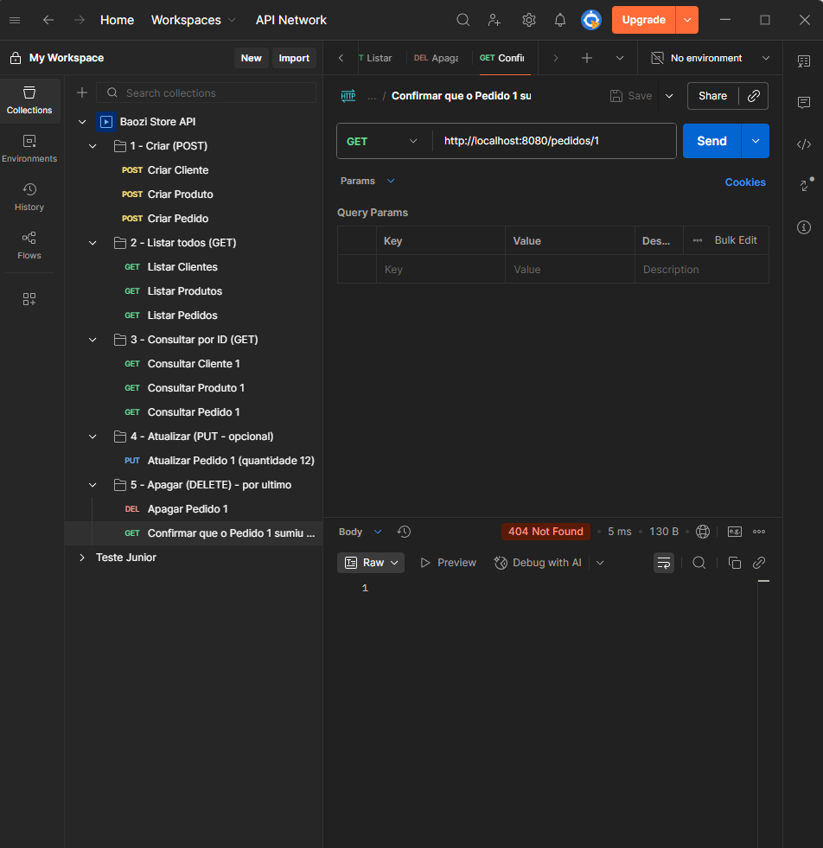
Depois do DELETE, a consulta do pedido 1 responde 404 Not Found.
- Link do repositório (GitHub ou similar) contendo o projeto (código fonte)
Código-fonte completo: https://github.com/rdrs1995/baozistore-api

